

Atención y servicio al cliente

**Breve descripción:**

Se establecen todos los conceptos generales sobre atención al cliente y proveedores, de acuerdo a los parámetros establecidos en la norma de atención a clientes y proveedores, según requerimiento y procedimientos del servicio visto desde la logística.

**Septiembre 2023**

Tabla de contenido

Introducción 1

1. El cliente y la planeación estratégica 2

2. Planeación estratégica 10

2.1. Etapas de la planeación estratégica 10

2.2. Filosofía corporativa estratégica 11

2.3. Estrategias organizacionales 16

3. Servicio al cliente 18

3.1. Políticas de servicio al cliente 20

3.2. Importancia del servicio al cliente y proveedores 22

3.3. Fidelización de los clientes 23

3.4. Comunicación con los clientes 24

3.5. CRM - Administración de las relaciones con los clientes 26

3.6. Producción de servicios - Servucción 28

4. Trazabilidad 30

4.1. Elementos de la trazabilidad 31

4.2. Trazabilidad en el servicio al cliente 33

5. Novedades en el servicio al cliente 34

5.1. Respuesta eficiente al cliente (ECR) 36

5.2. Servicio posventa 38

5.3. La logística del servicio al cliente - Output cadena de suministros 39

6. Medición del servicio al cliente 41

6.1. Satisfacción del cliente 41

6.2. Técnicas de evaluación del servicio 44

6.3. Indicadores de gestión del servicio al cliente (medición del servicio) 45

6.4. Sistemas de Gestión de Calidad - ISO 9001 47

6.5. Mejora continua 49

Síntesis 52

Material complementario 54

Glosario 55

Referencias bibliográficas 57

Créditos 59

Introducción

1. Introducción a la Atención y servicio al cliente

[**Enlace de reproducción del video**](https://www.youtube.com/watch?v=j-gV9O8eeQw)

|  |
| --- |
| **Síntesis del video: Introducción a la Atención y servicio al cliente** |
| A través del siguiente video se da la bienvenida al componente formativo Diseño y gestión de almacenes, por parte del instructor, donde explica que se verá la gestión de almacenes, gestión de almacenes - conceptos generales, la naturaleza de los productos, clases de almacenes, requerimientos para el funcionamiento de los almacenes y procesos logísticos en la gestión de almacenes. Lo anterior, unido con diferentes conceptos clave desarrollan paso a paso una experiencia de aprendizaje. |

# El cliente y la planeación estratégica

Para iniciar se dará una vista grande de lo que significa el cliente en el proceso de la planeación estratégica, tal como se relaciona en el siguiente video:

1. Conceptos generales de clientes y proveedores

[**Enlace de reproducción del video**](https://www.youtube.com/watch?v=mXn7u_sUp-0)

|  |
| --- |
| **Síntesis del video: Conceptos generales de clientes y proveedores** |
| Lo primero es entender que la planeación estratégica tiene un enfoque fundamental medido por el cliente y su relación directa con la empresa o institución, las empresas entienden como cliente a todas las personas que hacen parte de la entidad mirando hacia adentro o hacia afuera buscando la satisfacción de todo el equipo para la mejora del servicio y en lo posible, buscar también que el cliente externo se vuelva el prosumidor de la marca llegando inclusive a recomendarla con otros clientes potenciales.  La relación cliente-proveedor se define como la relación que existe entre las personas beneficiarias de un proceso o compradores (los clientes) y las que crean las entradas o entregan el resultado de dicho proceso (los proveedores).  Las partes involucradas en la cadena son los proveedores y los clientes; los proveedores, son una persona natural o jurídica que suministra a las organizaciones, con sus recursos, los requerimientos y/o suministros necesarios para que estas puedan llevar a cabo su actividad; entre tanto, los clientes, son los que reciben un bien o servicio a cambio del pago correspondiente.  Dentro de esta relación cliente-proveedor, existen dos tipos de cadena:  • Cadena cliente – proveedor externo: es la que forman el  Proveedor – Organización - Cliente.  • Cadena cliente - proveedor interno: es la que está formada por las distintas actividades de la organización.  Estas cadenas se encaminan a uno de los objetivos primordiales de la relación entre el proveedor y el cliente, y es que el consumidor final reciba un bien o servicio con el cual quede completamente satisfecho.  La relación de satisfacción está enmarcada en calidad, por ello, citando a Jauregui (2018) que a su vez cita al japonés Kaoru Ishikawa, conocido como el padre de la calidad, elaboran los 10 principios de calidad para la relación entre cliente y proveedor:  1.- Comprador y proveedor son totalmente responsables por la aplicación del control de calidad.  2.- Comprador y proveedor deben ser independientes y respetar esa independencia.  3.- El comprador debe suministrar información clara y adecuada sobre lo que requiere.  4.- El contrato entre las partes debe contemplar: calidad, cantidad, precio, condiciones de entrega y forma de pago.  5.- El proveedor debe certificar y garantizar una calidad satisfactoria, respaldada con datos.  6.- Las partes deben previamente acordar los métodos de evaluación y ensayo.  7.- El contrato debe incluir sistemas y procedimientos para la solución de discrepancias.  8.- Las partes deben intercambiar la información necesaria para ejecutar un mejor control de calidad.  9.- Las partes deben controlar eficientemente las actividades comerciales tales como pedidos, planeación de la producción y de los inventarios, trabajos de oficina, y sistemas, de manera que sus relaciones se mantengan sobre una base amistosa y satisfactoria.  10.- Comprador y proveedor deben prestar siempre la debida atención a los intereses del consumidor. |

Para entender estos conceptos con claridad se debe ajustar el concepto de cliente y proveedor como ejes del funcionamiento del proceso, se evidencia a continuación el cliente como centro y algunas formas de tratarlo:

**Definición**

El cliente constituye el eje principal de cualquier empresa. Un cliente es quien accede a un producto o servicio por medio de una transacción financiera (dinero) u otro medio de pago, habitualmente se determina que la persona que compra o que consume es un cliente desde la logística, sin embargo en temas de mercadotecnia no funciona igual porque el mensaje se diferencia entre el consumidor y el comprador en caso de no ser la misma persona; por ejemplo, un papá compra el juguete que el niño quiere sin tener opción a elección, el cliente es el papá y el niño el consumidor; para los procesos logísticos ambos son clientes, pero en mercadotecnia el papá sería el usuario y el niño el consumidor y según esa distinción se enfocan los esfuerzos comerciales.

Entonces la definición de cliente queda abierta para toda aquella persona que compra, adquiere o usa los productos o servicios de una empresa, inclusive si no llega a ser el consumidor final.

**Piense**

Entendiendo la definición de cliente piense por un momento como ejercicio de análisis y pausa activa lo siguiente:

¿Quién es el cliente de los pañales de bebé?

¿Ese producto tiene un solo clientes?

Luego de eso continúe con los principios para definir un cliente.

**Principios para definir un cliente**

Dentro de este gran contexto y para entender mejor uno de los activos más importantes de las empresas se tiene por parte de Albrecht & Beadford (2001) 7 principios que ayudan a definir al cliente:

1. Un cliente es la persona más importante en cualquier negocio.
2. Un cliente no depende de nosotros. Nosotros dependemos de él.
3. Un cliente no es una interrupción de nuestro trabajo. Es un objetivo.
4. Un cliente nos hace un favor cuando llega. No le estamos haciendo un favor atendiéndolo.
5. Un cliente es una parte esencial de nuestro negocio; no es ningún extraño.
6. Un cliente no es sólo dinero en la registradora. Es un ser humano con sentimientos y merece un tratamiento respetuoso.
7. Un cliente merece la atención más comedida que podamos darle. Es el alma de todo negocio.

**Tipos de clientes**

**Tipos de clientes según su nivel de fidelización**

Cada cliente es diferente, se debe aprender a identificar cada perfil para saber cómo tratarlos y obtener múltiples beneficios como el crecimiento de las ventas y el mejoramiento del servicio.

**Tipos de clientes según su nivel de fidelización.** Ver documento en carpeta de anexos Tipos de clientes según su nivel de fidelización, con el fin de ampliar información.

El cliente constituye el eje principal de cualquier empresa. Un cliente es quien accede a un producto o servicio por medio de una transacción financiera (dinero) u otro medio de pago, habitualmente se determina que la persona que compra o que consume es un cliente desde la logística, sin embargo en temas de mercadotecnia no funciona igual porque el mensaje se diferencia entre el consumidor y el comprador en caso de no ser la misma persona; por ejemplo, un papá compra el juguete que el niño quiere sin tener opción a elección, el cliente es el papá y el niño el consumidor; para los procesos logísticos ambos son clientes, pero en mercadotecnia el papá sería el usuario y el niño el consumidor y según esa distinción se enfocan los esfuerzos comerciales.

Entonces la definición de cliente queda abierta para toda aquella persona que compra, adquiere o usa los productos o servicios de una empresa, inclusive si no llega a ser el consumidor final.

Por el lado del proveedor se recomienda tener en cuenta lo siguiente:

**Tipos de proveedores:**

Los tipos de proveedores dependen mucho del tipo de empresa, pero por lo general son los siguientes dos tipos:

Proveedor de bienes: empresa o persona que se dedica a la elaboración de algún producto, lo cual tiene un coste económico en el mercado. Los proveedores de bienes tienen como característica principal satisfacer una necesidad real del mercado.

Proveedor de servicios: empresa o persona, cuya actividad busca responder las necesidades del cliente, que por su característica principal de servicio es intangible, es decir, que no se puede tocar, pero ese servicio está apoyado por bienes tangibles para lograr dicha actividad.

**Selección de proveedores**

El tema de selección de proveedores es un proceso que está presente en toda organización, debido a que es necesaria la adquisición de bienes y servicios tales como maquinaria, materia prima, servicios de limpieza, etc.; por lo que este proceso debe ser enfocado a la búsqueda de calidad.

La clave en la selección de los proveedores de un producto o servicio recae en la importancia de saber qué criterios utilizar para seleccionarlos, ya que se debe tomar en cuenta qué tipo de impacto tendrán los productos o servicios que ofrecen y si este será un impacto positivo con la productividad, calidad y competitividad de la organización misma.

En la figura se muestran los criterios recomendados por Castellanos (2015) para la selección de un proveedor.

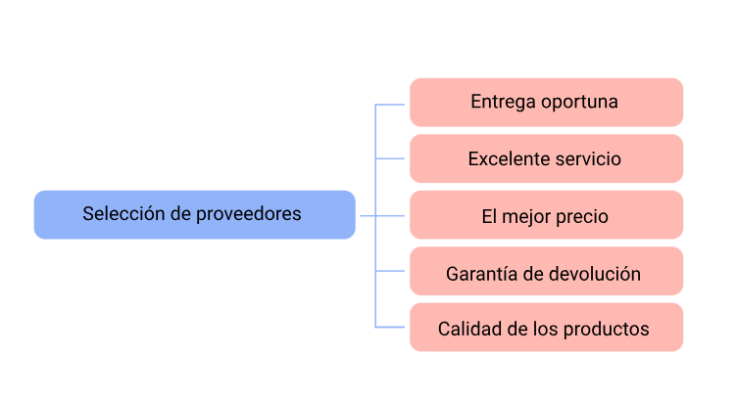

**Recuerde**

* Todo tipo de organización requiere de aprovisionarse, y las empresas o personas que suministran los productos o servicios se denominan proveedores.
* Se debe realizar un proceso de búsqueda y selección de proveedores de bienes y servicios más adecuados a sus necesidades empresariales.
* El propósito es establecer una lista de las empresas que fabrican los productos que se requieren para solicitar la información y luego seleccionar la más adecuada a las necesidades de la empresa.
* No es muy recomendable tener a un solo proveedor y hacerle todo el pedido que se necesita.

# Planeación estratégica

Con el concepto de cliente y proveedor, de la mano de la empresa en necesario hacer un plan de trabajo que los una a todos en el mismo objetivo, es por eso que se crea la planeación estratégica que David (2008) expresa como el “arte y la ciencia de formular, implementar y evaluar decisiones multifuncionales que le permiten a una organización lograr sus objetivos apoyados en el cliente y sus proveedores” (p.5), debe estar entonces, enfocada a la administración, el marketing, las finanzas y la contabilidad, la producción y las operaciones, las actividades de investigación y desarrollo, así como los sistemas de información, para de esa forma lograr el éxito de la organización.

## Etapas de la planeación estratégica

Este proceso consta de 3 etapas:

**Formulación de la estrategia**

Incluye desarrollar la misión y la visión, identificar las oportunidades y amenazas externas para la organización, determinar las fortalezas y debilidades internas, establecer los objetivos a largo plazo, generar estrategias alternativas y elegir las estrategias particulares que se habrán de seguir.

Entre los temas de la formulación de la estrategia, se debe elegir, qué nuevos proyectos emprender, cuales abandonar, la asignación de los recursos, si es recomendable entrar en mercados internacionales, etc.

**Implementación de la estrategia**

Requiere que la empresa establezca objetivos anuales, formule políticas, motive a los empleados y destine recursos para llevar a la práctica la estrategia. La implementación de la estrategia implica desarrollar una cultura que la apoye, crear una estructura organizacional eficaz, elaborar presupuestos y utilizar sistemas de información.

**Evaluación de la estrategia**

Es la etapa final de la planeación estratégica. Se necesita determinar si las estrategias implementadas están o no funcionando. Todas las estrategias son susceptibles a futuras modificaciones, ya que los factores externos e internos cambian de manera constante.

Para determinar la evaluación de la estrategia se deben fundamentar 3 actividades:

Revisar los factores externos e internos que son la base de las estrategias actuales.

Medir el desempeño.

Realizar acciones correctivas.

## Filosofía corporativa estratégica

Cada empresa intenta dejar un legado que se articula por su programa de calidad y servicio gracias a su propuesta de valor, estos son los valores corporativos que integran la filosofía de la empresa, esta filosofía marca el camino para no dejar de lado el objetivo de servicio y crecimiento constante. A continuación, se describen los valores corporativos básicos con los que cada empresa debe izar su estandarte:

**Misión empresarial**

La misión habla sobre declaraciones perdurables del propósito que distingue a una compañía de otras similares. Es una proclama que describe el motivo o la razón de ser de una organización. También ayuda a identificar el alcance que tienen las operaciones de una empresa en términos del producto y del mercado. Debe estar definida de manera precisa y concreta para guiar al grupo de trabajo en el día a día.

Preguntas orientadoras para redactar una misión que deben ser resueltas por los directivos de la empresa:

¿Por qué hacen lo que hacen?

¿Por qué motivo crearon la empresa?

¿Qué hace la compañía? (qué venden, producen, etc.)

¿Cuál es el perfil de su cliente ideal?

¿Qué le diferencia de la competencia?

¿Cuál es el propósito social de la empresa?

**Visión empresarial**

La visión describe una expectativa ideal sobre lo que se espera que la organización sea o alcance en un futuro, debe ser realista, pero puede ser ambiciosa; su función es guiar y motivar al grupo para continuar con el trabajo.

Preguntas orientadoras para redactar una visión que deben ser resueltas por los directivos de la empresa:

¿Cómo ven la empresa en 3 o 5 años?

¿Cuáles son los objetivos a corto, mediano y largo plazo?

¿Cómo la empresa se adaptará a los desafíos del mercado?

¿Cómo se espera que la empresa sea conocida / percibida en el mercado?

¿Qué cualidades tendrán los colaboradores que trabajarán en la empresa?

¿Qué se desea aportar a la sociedad a futuro?

**Principios y valores empresariales**

Constituyen un elemento trascendental en la organización que junto a las declaraciones de Misión y Visión forman el marco de dirección.

Los principios y valores se refieren a las creencias y convicciones que influyen decisivamente en el comportamiento de los miembros de una organización. Estos principios orientan y determinan cómo los miembros de una organización perciben e interpretan los problemas y toman decisiones.

Los principios y valores se refieren a creencias que tienen una influencia decisiva en el comportamiento de los miembros de una organización; estos principios guían y determinan, cómo los miembros de la organización perciben e interpretan los problemas y toman decisiones.

**Políticas empresariales**

Son los medios que permiten alcanzar los objetivos anuales. Las políticas son las guías para la toma de decisiones y para manejar situaciones repetitivas o recurrentes, incluyen directrices, reglas y procedimientos establecidos para apoyar los esfuerzos dirigidos al logro de los objetivos enunciados.

Las políticas se establecen a nivel corporativo para aplicarse a toda la organización. Estas no sólo incluyen normas, conciernen a ella también las responsabilidades que a cada área y miembro le corresponden en el organigrama, así como relaciona la filosofía corporativa, la identidad empresarial y, claro, los valores y procedimientos que orienten la acción de una empresa, tanto de cara al exterior como a nivel interno.

Por tanto, no existe un tipo único de política empresarial, se puede decir que el número de organizaciones o entidades activas es grande, aunque siempre apuntan al mismo propósito: consolidar negocios en un mercado específico, dar visibilidad a los clientes y diferenciarse de las marcas competidoras.

**Propuesta o promesa de valor**

“La propuesta de valor es esa mezcla única de productos, servicios, beneficios y valores agregados que la institución le ofrece a sus clientes, los cuales la hacen una oferta diferente en el mercado; además, los estudios de mercado enseñan que el posicionamiento estratégico obliga a tomar una opción frente al mercado potencial (clientes) y la competencia por anticipado, y definir cómo se espera ser y cómo se desea ser percibido por un mercado y algo muy importante es fijar la meta en ¿qué no se quiere ser?”

**Mejía (2003)**

Una definición dentro de la propuesta de valor es la muestra de acción de la empresa frente a las demás ofertas del mercado, las cuales pueden ser referentes para elementos positivos o no tan positivos que hagan del comportamiento de la empresa una propuesta favorable para el cliente y para eso se requiere revisar los siguientes elementos desde cada departamento de la empresa.

**Elementos a validar**

**Elementos a validar en una propuesta de valor**

**Elementos a validar en una propuesta de valor:
1. Características del producto o productos.
2. El precio
3. Tiempo de entrega
4. Proceso de ventas
5. Servicio postventa
6. Nivel de asesoría
7. Nivel de información
8. Nivel de innovación y tecnología disponible.**

## Estrategias organizacionales

La estrategia descansa sobre la noción de competitividad, abordar el tema de la estrategia en el campo organizacional se transforma en un asunto longitudinal, en la medida en que se asocia con la vida de la organización, se requiere preparar lo inesperado, la continua revisión de las condiciones iniciales de la organización y la toma de decisiones requieren la observación y la configuración de la realidad desde diferentes ópticas y departamentos de la empresa.

“Las estrategias organizacionales ponen en evidencia la inclinación hacia lograr los objetivos de la organización con los mejores costos y, en la misma dirección, plantea que el éxito de dicha estrategia se asocia al cambio de la situación de la organización respecto a su realidad antes de la puesta en marcha para la determinación de la estrategia (p.155), se requiere identificar los objetivos de acción de la organización pensando en sus potencialidades y cumplimientos.”

**Noguera (2014)**

En una misma organización pueden llevarse a cabo estrategias de forma paralela en los diversos niveles y alcances del proyecto; las estrategias organizacionales son:

**Estrategia de nivel corporativo**

La estrategia más amplia, se enfoca en decidir el rumbo que debe seguir toda una organización para desarrollar los negocios y las metas que se determinan. Esta estrategia se subdivide en tres apartados:

**Crecimiento:** está centrada en multiplicar ampliamente las operaciones por el número de productos o la cantidad de mercados en los que incursiona. Su meta es posicionar a la empresa como una organización con capacidades de venta y distribución mayores.

**Estabilidad:** busca mantener de manera constante el mismo número de operaciones, ventas y clientes, pero asegurarlos por medio de un constante control de calidad y cumplimiento de objetivos, logrando así sostener su rendimiento.

**Renovación:** a nivel gerencial, esta estrategia examina todos los procesos que requieran mejoras debido a deficiencias de producción o ventas. Su objetivo es aprender de los errores cometidos para mejorar su desempeño general.

**Estrategia de nivel empresarial**

Hablando sobre la competencia en los negocios, este tipo de estrategia ve por la forma en cómo se elegirá manejar a nuestro favor las ventajas competitivas de la empresa. Las estrategias se encaminan a determinar la función como ventaja competitiva, si de alguna forma se destaca o se es diferente; o la calidad como ventaja competitiva, preguntándose si realmente el producto resalta por sus sostenidos estándares.

**Estrategias a nivel funcional**

Por último, se ubican las estrategias arraigadas en cada nivel estructural de una empresa para alinearlas en un mismo objetivo, estas se conocen como estrategia de nivel funcional. Estas son las estrategias de producción, marketing, financiera, recursos humanos e investigación y desarrollo; qué se va a producir, en qué medida y a qué tiempos; cómo se va a comercializar nuestro producto, qué determinará los costos y nuestros proyectos de financiamiento, cómo se manejará, capacitará y seleccionará a nuestro personal y por último, cuáles son las nuevas técnicas de desarrollo y el uso de tecnologías que podemos implementar en nuestra organización.

# Servicio al cliente

Para Ariza & Ariza (2012), “la atención al cliente se define como el conjunto de actuaciones mediante las cuales una empresa gestiona la relación con sus clientes actuales o potenciales, antes o después de la compra del producto” (p.13), el fin de todo es la mayor satisfacción del cliente.

Para dar un buen servicio hay que crear un vínculo con el cliente, a fin de lograr una relación duradera, crear confianza, lograr que el cliente sea leal a la marca, producto o servicio. Lo importante aquí es que el cliente salga satisfecho y sienta que sus necesidades han sido satisfechas.

Por lo anterior, es de gran importancia lograr diferenciar entre:

**Servicio al cliente**

Visualiza los problemas que pueden tener los clientes y trata de resolverlos de forma preventiva, se centra en detectar los problemas desde el principio, evitando que aumenten el tamaño y se vuelvan graves.

**Atención al cliente**

Se centra en resolver los problemas que los clientes han identificado, la clave de la asistencia es proporcionar los medios y los métodos para solucionar el problema o la preocupación en cuestión.

**Experiencia del cliente**

Es la suma de todos los contactos, desde el descubrimiento e investigación de un producto hasta su compra, pasando por su uso real y su seguimiento por parte de la marca. No se trata de una sola interacción, sino de todo el ciclo de vida del cliente y de todos los puntos de contacto que éste tiene con un producto o servicio.

La manera de interactuar con un cliente es muy importante para lograr una mejor experiencia, ésta busca proporcionarle un buen servicio o producto, que logre cumplir con sus expectativas. El caso contrario es, si se otorga un mal servicio o se vende un producto que no cumple con lo que el cliente esperaba, logra provocar una mala experiencia, que se traduce en bajas ventas, pérdida de clientes y mala reputación en la voz a voz análogo y digital, lo que también puede ocasionar que los que todavía no son clientes, prefieran irse a la competencia.

## Políticas de servicio al cliente

Son un conjunto de códigos de conducta que guían el enfoque y la actitud del servicio brindado a los consumidores, este es un documento escrito de carácter informativo que indica los valores que la empresa quiere transmitir y los procedimientos para resolver problemas.

Su objetivo es promover la coherencia en todas las interacciones. Es el camino para satisfacer las expectativas del cliente y cumplir con los objetivos de servicio en cualquier situación.

Con una política de servicio y atención cercana al cliente, éste tiene a la mano lo que puede esperar de su empresa en términos de servicio, si el cliente tiene claro lo que puede esperar, habrá menos probabilidades de que se sienta inconforme.

**Etapas de una política de servicio al cliente**

Conocer, analizar y definir objetivos, determina la relación con todas las variables que busca el cliente en el momento en el que nos solicita un producto o servicio. Podemos decir que la política de servicio al cliente debe contemplar los siguientes aspectos:

Pasos de la politica de servicio al cliente: 
1. Identificar los elementos clave del servicio 
2. Establecer su importancia relativa para los clientes
3. Comunicación existente entre la empresa y los clientes.
4. Controlar la eficiencia de la política implantada y corregirla si es necesario 

Cubrir estas etapas de una manera adecuada debe llevarnos a que el cliente sienta que se le facilita la vida disponiendo de existencias, gestionando de manera adecuada los pedidos, siendo precisos en la gestión de la información y en el transporte, envíos y entregas. Para ello, son necesarias la máxima flexibilidad y organización de todos los elementos que componen la logística operativa de todas las empresas que intervienen en el canal, para no percibir negativamente el servicio que se le ofrece.

Un mal servicio al cliente genera pérdida de ventas y, por tanto, de beneficios a la empresa; por otro lado, un nivel de servicio extremadamente alto y casi personalizado tiene un costo elevado para la empresa y solo es justificable si se demuestran grandes incrementos en las ventas y los beneficios de ésta. El servicio al cliente debe estar centrado en la capacidad de la empresa de pagar por un recurso de capital humano consciente de su misión y bien capacitado.

**Implementación de políticas de atención al cliente.** Ver documento de la carpeta de anexos Implementación de políticas de atención al cliente.Cada empresa tiene características específicas y su propio modelo de negocios, por lo cual no es posible hablar de un modelo único, no obstante, se proponen las siguientes pautas básicas para la redacción de este importante documento.

## Importancia del servicio al cliente y proveedores

El servicio al cliente es una de las prioridades en una empresa, ya que, si un cliente queda satisfecho con el servicio y atención que se le brinda y adicionalmente el producto es excelente, esta persona regresará a comparar la empresa y difundirá buena información a sus contactos sobre la gran experiencia que ha tenido con la empresa, ese elemento de los prosumidores hoy es una realidad digital, alguien que sea bien atendido puede publicar una buena foto con comentario positivo en una red social influenciando a sus seguidores y amigos, esto es una ventaja comparativa importante porque puede hacer la diferencia en cualquier empresa o negocio.

El servicio al cliente es una herramienta que tiene la empresa para catapultar su crecimiento en manera exponencial, está demostrado que la mejor propuesta de valor de cualquier empresa, es el servicio, inclusive por sobre el precio comercial y las promociones.

## Fidelización de los clientes

El cliente, siendo la esencia y la razón de ser de la empresa, requiere un tratamiento estratégico, es decir, se debe planear y tener claro a qué tipo de clientes se quiere vincular al negocio y cómo lograr que se mantengan, que sigan consumiendo los productos a lo largo del tiempo pese a la competencia.

**Cuando se planea y actúa buscando que el cliente siga siéndolo, se habla de estrategias de retención de clientes y cuando se planea y actúa para que no se vaya a la competencia, se habla de estrategia de fidelización.**

Lograr que un cliente sea fiel a la empresa, consiste en lograr que vuelva a comprar en la misma y no a la competencia, lo cual se logra a través de la diferenciación, esto sucede cuando se le da algo más de lo que el cliente espera, algo más que la satisfacción básica de la necesidad específica, cuando encuentra en la empresa algo que la competencia no le ofrece. Estamos hablando de hacerlo fiel a nosotros y ello se logra mediante el servicio, es decir, mediante el impacto positivo que logramos que viva y sienta el cliente en cada contacto que tiene con la empresa.

Aclarando que, para considerar una relación duradera con los clientes, hay que identificar las necesidades y las preferencias están en constante evolución, y se debe realizar el rediseño constante de los productos y del negocio como tal.

Hay una diferencia entre “retener” y “fidelizar” a los clientes. Se puede retener al cliente con precios menores que la competencia, con descuentos o con premios; pero estos son mecanismos de carácter temporal ya que de mantenerse por largo tiempo afectarían negativamente la rentabilidad y estabilidad del negocio. Es por ello que se deben desarrollar mecanismos de fidelización, ello implica un ejercicio permanente en donde el cliente, el producto y la forma de interactuar empresa-cliente, sean los mayores atributos.

Por este motivo, para conservar los clientes actuales es importante verlo desde el punto de vista cualitativo y cuantitativo:

**Cualitativamente**

Es importante porque la pérdida de clientes afecta la imagen de la empresa, un cliente insatisfecho no sólo no volverá, sino que también trasladará su mala experiencia a otros potenciales clientes y ello puede generar una pirámide inversa con resultados nocivos para el prestigio de la empresa.

**Cuantitativamente**

Se ha demostrado el alto costo que implica conseguir nuevos clientes. Se estima que conseguir un cliente nuevo conlleva diez veces el costo de conservar un cliente.

## Comunicación con los clientes

La base de una estrategia es transmitir cierta información para lograr un objetivo específico. Ya sea una empresa que habla con la audiencia o un proveedor que habla con los clientes, la buena comunicación nos permite conseguir nuestros objetivos: atraer clientes, avanzar en el proceso o solucionar problemas concretos.

Según Velasco, Montoya & Montoya (2011), “la información para el consumidor cada vez constituirá un elemento más esencial de sus derechos” (p.158), la tendencia en este sentido en época de TIC es que el cliente debe estar informado, escuchado, bien tratado y reconocido; con más experiencias en todos los sentidos que de las que puede hablar en el momento a una comunidad con ganas de oír también.

Teniendo en cuenta que las organizaciones deben seguir una orientación al consumidor, en cuanto a la calidad de los productos y servicios, pueden considerarse las siguientes dimensiones desde el punto de vista de los clientes:

1. **Accesibilidad**

Las organizaciones deben facilitar que los clientes contacten con ellas y puedan recibir la información que desean.

1. **Capacidad de respuesta**

Se entiende por tal la disposición de atender y dar un servicio rápido. El cliente es cada vez más exigente en este sentido.

1. **Comprensión del cliente**

Se sobreentiende que las organizaciones orientadas al consumidor deben esforzarse por atenderlos, teniéndolos permanentemente en su mercado objetivo. Esto supone detectar necesidades y disponer de todos los medios para tratar de satisfacerlos.

1. **Comunicación**

Las organizaciones deben escuchar a sus clientes e informarles en un lenguaje comprensible.

1. **Cortesía**

Se resume en la capacidad de prestar atención, consideración, respeto y amabilidad en el trato con los clientes.

1. **Credibilidad**

Los proveedores deben proporcionar imagen de veracidad y honestidad.

1. **Fiabilidad**

Es la habilidad para ejecutar el servicio prometido sin errores.

## CRM - Administración de las relaciones con los clientes

“El CRM (Customer Relationship Management), o la Gestión de las Relaciones con el Cliente, es una herramienta tecnológica que permite un conocimiento estratégico de los clientes y sus preferencias, así como un manejo eficiente de la información de ellos dentro de la organización con el firme propósito que pueda haber un desarrollo adecuado de todos los procesos internos que estén representados en la capacidad de retroalimentación y medición de resultados de negocios. (p.130)”

**Montoya y Boyero (2013)**

1. Pilares del CRM

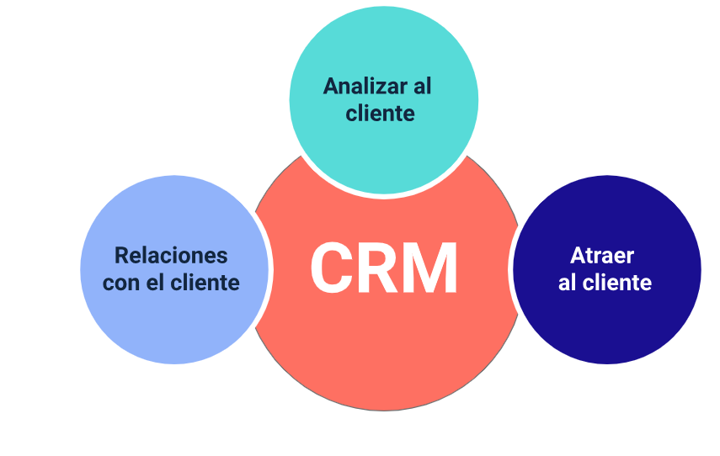

El CRM almacena información sobre clientes actuales y potenciales (nombres, direcciones, números de teléfono, etc.) sus actividades y puntos de contacto con la empresa, incluidas visitas al sitio, llamadas telefónicas, correos electrónicos y otras interacciones. Al mismo tiempo, la plataforma no es solo una lista de contactos exhaustiva, sino que también recopila e integra datos valiosos para preparar y actualizar a su equipo utilizando la información personal del cliente, el historial y las preferencias de compra.

* **Rastrea activamente y administra la información de los clientes.**
* **Conecta todo su equipo en cualquier dispositivo.**
* **Captura de manera inteligente los e-mails de los clientes.**
* **Simplifica tareas repetitivas para que pueda hacer un acompañamiento de leads más efectivo.**
* **Proporciona recomendaciones e “insights” instantáneos.**
* **Expande y personaliza conforme el crecimiento de su empresa.**

## Producción de servicios - Servucción

El concepto de servucción está relacionado con la visión específica de la gestión de la empresa u organización proveedora de servicios. La visión se basa en la gestión del modelo de gestión de aplicaciones, que equipara la “producción” con la fabricación de productos y el “servicio” con la fabricación de servicios.

Aparentemente, el servicio puede parecer intangible, pero es necesario determinar parámetros de medida claros que aluden elementos tangibles, como referencia para lograr resultados, satisfacer al cliente y propiciar una mejora continua. En este sentido, toda organización tiene que adoptar un sistema de gestión que incluya los elementos tangibles y no tangibles para poder evaluar los procesos involucrados en la fabricación del servicio.

Para producir un servicio se requiere una serie de actividades secuenciales, sistémicas y coherentes que permite que este se pueda fabricar y por ende prestar. El modelo involucra todo un sistema que muestra los servicios como una parte visible de la organización, en un estilo de gestión, basado en un conjunto de procesos, procedimientos y actividades, que guiará las operaciones de manufactura, distribución y uso de servicios específicos.

La servucción en la empresa de servicios es la organización sistemática y coherente de todos los elementos físicos y humanos de la relación cliente-empresa, necesaria para la prestación de un servicio bajo indicadores de calidad del servicio.

“Para mejorar el servicio mediante la gestión de calidad, se debe medir su calidad, antes de programar y realizar cambios; para tal efecto, se requiere que estén suficientemente clarificados el servicio y el concepto de medida de la calidad, partiendo del hecho de que lo que no puede medirse no puede mejorarse. Ahora bien, la calidad de servicio viene dada por la proximidad entre el servicio esperado y el servicio percibido; de manera que la calidad de servicio mide el grado en que los requisitos deseados por el cliente son percibidos por él tras forjarse una impresión del servicio recibido. También se entiende que la calidad del servicio es una medida de la satisfacción del cliente, es decir, la percepción del cliente sobre el grado en que se han cumplido sus requisitos. (p.21)”

**Briceño & García (2008)**

Fabricar un servicio desde el punto de vista conceptual, parece poco probable, para que ello ocurra, intervienen en el proceso de fabricación de un servicio diferentes elementos y recursos que son propios de la organización.

1. Producción de servicios

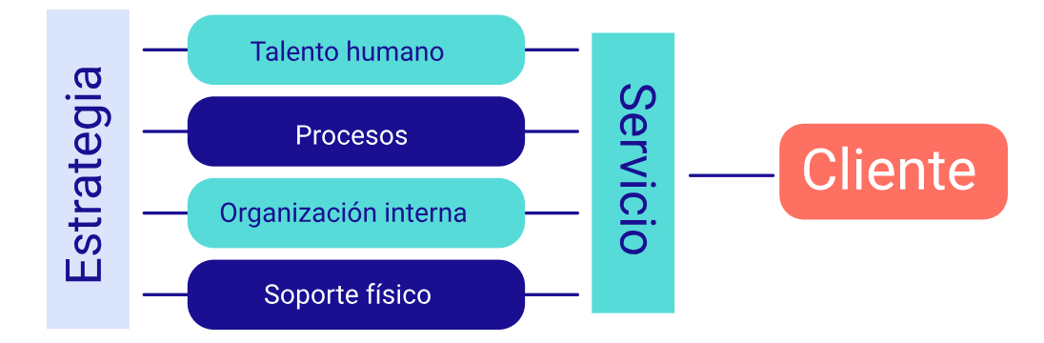

Nota. Adaptado y modificado de Briceño & García (2008).

**Elementos del sistema de servucción**

**Cliente**: (consumidor, implicado en la fabricación del servicio).

Personal en contacto: (persona en contacto directo con el cliente).

**Servicio**: (este resultado constituye el beneficio que debe satisfacer la necesidad del cliente).

**Sistema de organización interna**: (no visible para el cliente, funciones clásicas de la empresa).

**Otros clientes**: (intercambio de comunicación entre clientes).

# Trazabilidad

La trazabilidad es el término que define la capacidad de rastrear el movimiento de un determinado ítem o servicio, a través de las diferentes fases de la cadena de suministro, obteniendo y siguiendo la historia de los artículos, identificando sus fases y localizaciones con claridad y precisión.

La trazabilidad permite:

* Recopilar, asociar y enlazar información sobre las materias primas, insumos y el registro de procesos de un determinado producto final y sus unidades de despacho.
* Alcanzar mayor confianza en el consumidor al hacer visible los procesos de elaboración, almacenamiento, despacho y distribución.
* Mejorar la planificación de procesos.
* Conocer el rendimiento de los proveedores de materias primas e insumos.
* Se puede realizar en todas las empresas, a todos los niveles de los sectores productivos.
* Promueve la seguridad comercial y la confianza de los consumidores.
* Optimiza la gestión de stock.
* Ayuda para hacer frente a las reclamaciones de los clientes.
* Facilita la localización, inmovilización y retirada efectiva de los productos.

## Elementos de la trazabilidad

La implementación de sistemas de trazabilidad requiere de cuatro principios básicos:

**Identificación**

Para realizar el seguimiento y el rastreo de una entidad, a ella se la debe identificar de manera inequívoca. El identificador es la clave para seguir su camino a fin de acceder a toda la información disponible y relacionada. Casi siempre, a los artículos comerciales, los cuales han sufrido la misma transformación, es decir, lotes (que pasaron por el mismo proceso de producción) o unidades logísticas (que experimentaron las mismas condiciones de transporte) se les sigue y/o rastrea para verificación en procesos de calidad.

Esto puede incluir lotes de materias primas, envoltorios, unidades comerciales y logísticas, etc.

**Captura y registro de datos**

La administración de la trazabilidad incluye la predefinición de información para poder registrarla a lo largo de toda la cadena de abastecimiento.

Los datos rastreados abarcan elementos variables en el proceso de transformación (dependiendo de la línea de producción, el tiempo de manufactura, etc.). Esta información puede estar directamente relacionada con los identificadores del grupo de producto o lote o conectada con el número de pedido de fabricación, el tiempo o cualquier otra información que permita crear una conexión con los lotes de productos correspondientes.

Debe guardarse y archivarse de manera tal que siempre esté disponible si se la solicita. Los datos pertinentes pueden estar representados por los portadores de datos, tales como los símbolos de códigos de barras. Ellos permiten que cada parte de la cadena de abastecimiento recoja los datos de manera simultánea, precisa y eficiente en cualquier punto y momento de la cadena de abastecimiento. A través de las bases de datos, la información capturada requerida puede ser registrada y archivada.

**Administración de conexiones**

La trazabilidad incluye la administración de las sucesivas conexiones entre los lotes de manufactura y las unidades logísticas a lo largo de toda la cadena de abastecimiento.

Dentro de una compañía, el control de todas estas conexiones y una adecuada contabilidad del local hacen posible que se produzcan conexiones entre lo que se ha recibido y lo que se ha producido y/o embarcado (y viceversa).

Si uno de los socios comerciales de la cadena no administra estas conexiones en ambos sentidos, hacia adelante o hacia atrás, se produce una ruptura (pérdida) de la trazabilidad.

**Comunicación**

La administración de la trazabilidad incluye la asociación de un flujo de información con el flujo físico de mercaderías.

Para asegurar la continuidad del flujo de información, se deberán identificar las unidades logísticas o lotes rastreados de la cadena de producción, permitiendo que se aplique a la trazabilidad. La conexión entre el flujo de información y el flujo físico de mercaderías queda asegurada al referirse a los identificadores de ambos tipos de flujos: el número de aviso de despacho, el código seriado de contenedor, el número de embarque, etc.

## Trazabilidad en el servicio al cliente

Son aquellos procedimientos establecidos y autosuficientes que permiten conocer el histórico, la ubicación y la trayectoria de un producto o lote de productos a lo largo de la cadena de suministros en un momento dado, a través de herramientas determinadas.

Para determinar el proceso, se determinan unos tipos de trazabilidad:

** Trazabilidad ascendente (hacia atrás)**

Saber cuáles son los productos que son recibidos en la empresa, acotados con alguna información de trazabilidad (lote, fecha de caducidad/consumo preferente) y quiénes son los proveedores de esos productos.

** Trazabilidad interna o trazabilidad de procesos**

Trazabilidad dentro de la propia empresa.

 **Trazabilidad descendente (hacia delante)**

Cuáles son los productos expedidos por la empresa, acotados con alguna información de trazabilidad (lote, fecha de caducidad/consumo preferente) y saber sus destinos y clientes.

# Novedades en el servicio al cliente

En el campo de la atención al cliente, los entornos de trabajo son altamente digitales, cada uno de los servicios ha logrado migrar a niveles de digitalización que antes no se creía, por ejemplo, los servicios personales o la educación entre otras tantas cosas que hoy son novedosas y probablemente las personas mayores no lo crean. Algunos de los procesos u operativos que se trabajan de esta forma son los siguientes:

1. **Analítica de datos y la inteligencia artificial**

Serán tendencias al alza, se nutre de los datos procesados y aprende de ellos, creando y reconociendo patrones y desarrollando soluciones sofisticadas de analítica para todo tipo de sectores.

1. **Medios remotos de trabajo**

El trabajar de forma remota planteó muchos desafíos en la experiencia de cliente, muchas empresas han implementado procesos y tecnología para brindar un soporte eficiente y eficaz en un entorno remoto.

1. **Inteligencia artificial – “Bots”**

Son programas informáticos que efectúan automáticamente tareas reiterativas mediante Internet a través de una cadena de comandos o funciones autónomas previas para asignar un rol establecido.

1. **Formularios web**

Toda web o app debe tener como mínimo un formulario de contacto con el cliente.

1. **Redes sociales**

Cuando el cliente quiere una respuesta rápida, si el chat en vivo no se encuentra disponible, entonces este es el modelo de “customer service” al que van a dirigirse: las redes sociales. Con la finalidad de obtener una rápida respuesta.

1. **Chat en vivo**

Servicio digital al cliente cada vez más popular. Está compuesto por varias características, como que debe ser conversacional y en tiempo real, al igual que la atención telefónica. Pero puede ser atendido por un agente o por un robot.

Serán tendencias al alza, se nutre de los datos procesados y aprende de ellos, creando y reconociendo patrones y desarrollando soluciones sofisticadas de analítica para todo tipo de sectores.

## Respuesta eficiente al cliente (ECR)

ECR (Respuesta Eficiente al Consumidor - Efficient Consumer Response) es un modelo estratégico de negocios, en el cual, proveedores y distribuidores trabajan muy cerca para llevar mejores productos al consumidor, enfocándose conjuntamente en la eficiencia total del sistema de abastecimiento, en lugar de la eficiencia individual del productor o fabricante, logrando la reducción de costos de toda la cadena, en los inventarios y aumentando las ventajas físicas de la distribución, mientras el consumidor recibe productos de alta calidad.

El objetivo final de ECR consiste en integrar los procesos logísticos y comerciales, pasando de un esquema push, donde los industriales fuerzan el ingreso de los productos a los canales comerciales, a un esquema pull, en el cual, se responde a la demanda real del consumidor logrando así una maximización de su satisfacción al mismo tiempo que se reducen los costos totales de operación.

1. Respuesta al consumidor ECR

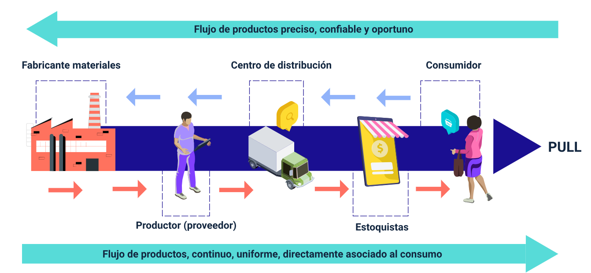

Nota. Adaptado y modificado de López (2001).

**Procesos a mejorar**

* Reducir precios.
* Mejorar los servicios (horas de apertura de los almacenes, espera en las cajas).
* Mejorar la calidad de presentación de los productos.
* Reducir los gastos de rotación de stock.
* Reaprovisionar más rápidamente los almacenes.
* Reducir las pérdidas y las rupturas.
* Optimizar la logística.

**Beneficios**

* La optimización de los procesos logísticos y comerciales genera una minimización de costos: mayor valor por menor precio, y la maximización de la satisfacción del consumidor.
* Las compañías obtienen una visión compartida que les permite trabajar juntas de modo efectivo.
* Las grandes reducciones de costos que se obtienen, permiten a las empresas usar estos fondos para servir mejor al consumidor final; es decir, aumenta la calidad y disponibilidad de los productos y servicios.
* Abre las puertas a las empresas para aumentar sus negocios a un ritmo mayor que sin ECR.

## Servicio posventa

Se refiere al seguimiento y atención al cliente que se da después de la adquisición de un producto y/o servicio, y es tan fundamental como las demás estrategias que se implementan. La implementación de este proceso requiere de mucho tiempo y dedicación, y es una excelente manera de fidelizar a los clientes y abre la posibilidad de conseguir nuevos prospectos.

**La importancia del servicio posventa se enmarca en:**

* Saber que detrás de la marca, hay una estrategia de ayuda después de la compra; esto crea lealtad a la marca.
* Un cliente satisfecho es la mejor publicidad que la marca puede tener.
* Cuando intentes lanzar un producto nuevo o mejorado, será mucho más sencillo ofrecerlo a clientes satisfechos, que conseguir nuevos.
* El contacto con un cliente satisfecho con su compra genera la posibilidad de generar nuevas oportunidades de compras y aumenta el interés futuro hacia las ofertas y promociones, creando clientes recurrentes y cada vez más satisfechos.

Dentro del servicio post venta, pueden identificarse algunas áreas que es importante atender después de la compra:

**Promoción**

Para incentivar una segunda compra y buscar fidelizar los clientes, otorgando ofertas y descuentos especiales.

**Comunicación personalizada**

Otorgar un seguimiento personalizado sobre la experiencia del producto genera que el cliente se sienta identificado con la marca.

**Seguridad**

Asegurarse de tener una política de cambios y devoluciones clara y que brinde la mejor experiencia posible para el comprador. La garantía del producto es importante.

**Soporte**

Ofrece ayuda y brinda mantenimiento constante sobre el producto.

## La logística del servicio al cliente - Output cadena de suministros

Para Economipedia (2020), “el output es el conjunto de bienes y servicios que obtiene una empresa o industria al combinar distintos factores de producción” (párr.1). Este concepto se traduce en las acciones que realiza la cadena de suministros y logística en búsqueda de la producción de un producto y/o servicio que va a llegar al cliente quien lo requiere para suplir una necesidad.

En otras palabras, el término output se refiere a toda mercancía que se consigue a partir de un proceso productivo; esto, con el fin de ofrecerla en el mercado a cambio de una contraprestación.

Ahora bien, su aplicación al nivel del servicio al cliente está directamente relacionado con la gestión y efectividad de la gestión logística de todos los integrantes del canal: flujos de información, de materiales, de productos, etc. La logística del servicio al cliente se puede entender como todas las acciones que hace una empresa para que su cadena de suministros ofrezca lo mejor para sus clientes y mercado objetivo.

Para llevar a cabo el diseño del servicio al cliente se deben tomar en consideración un conjunto de principios, tales como:

* La diferenciación del servicio para los distintos segmentos de mercado.
* El funcionamiento del sistema logístico como caja negra para el cliente.
* La competitividad de la empresa.
* La transparencia de la meta de servicio tanto para el cliente como para quien brinda y apoya el servicio.
* La racionalidad en la utilización de los recursos y procesos.
* La personalización del servicio.
* La satisfacción del cliente en cuanto a cantidad, calidad, tiempo y precio.

# Medición del servicio al cliente

La medición no es del servicio como tal, lo que se recomienda medir es la satisfacción del cliente que sirve como punto de referencia para la corrección y la formación de la política postventa de la empresa y también determina el nivel de satisfacción de los clientes permitiendo identificar sus oportunidades, habilidades, debilidades para hacer los cambios necesarios en busca de fidelizar al público existente y atraer nuevos prospectos.

Las organizaciones deben orientarse hacia sus clientes adaptando de manera continua el producto o servicio ofertado a los deseos de sus clientes con el objetivo de conseguir su satisfacción y fidelización. Para ello, es muy importante conocer cuáles son sus requerimientos y analizar el grado de cumplimiento de los mismos, la medición de la satisfacción del cliente debe ser considerada como un proceso más que la empresa debe integrar dentro del sistema de gestión de la organización y garantizar su realización de forma periódica y eficientemente.

## Satisfacción del cliente

La satisfacción del cliente es el pilar básico de cualquier negocio, son los principales métodos o herramientas que las empresas pueden utilizar para medir la satisfacción de sus clientes, acá se exponen algunos de ellos:

1. **Encuestas**

La encuesta de satisfacción es el método más clásico y utilizado para conocer qué piensan los clientes de nuestra organización. Se utilizan preguntas que deberían estar enfocadas a la experiencia de compra, capacidad que tiene nuestro producto/servicio para resolver los problemas o necesidades, calidad del producto o servicio entregado, cumplimiento de plazos en la entrega del producto/servicio, cualquier otra valoración acerca de nuestra marca.

Existen diferentes tipos de encuestas como:

**Encuestas de satisfacción a clientes reales históricos:** consiste en la realización de encuestas mediante cuestionarios de satisfacción a tres tipos de clientes: clientes nuevos, clientes que están reduciendo su volumen de compra y clientes que han dejado de consumir nuestro producto.

**Encuestas de satisfacción:** consiste en realizar encuestas de satisfacción mediante cuestionarios cortos a clientes de la empresa seleccionados a partir de criterios objetivos previamente definidos que nos permitan obtener la opinión de nuestros clientes con posterioridad a la compra del producto o servicio.

**Encuestas telefónicas:** antes de realizar una entrevista telefónica, debemos preguntarle al cliente si tiene tiempo de responderla.

**Encuestas al personal**: en los casos en que determinados empleados estén en contacto directo con el cliente, podemos realizar encuestas a estos empleados con el fin de obtener una información directa sobre su opinión.

1. **Quejas y sugerencias**

Establecer un sistema de recogida de quejas y sugerencias es un método básico para recopilar información. Las quejas son oportunidades de mejora.

1. **Investigaciones de mercado**

Se trata de investigaciones sobre la totalidad de consumidores reales y potenciales de nuestros productos o servicios con el fin de evaluarlos con los ofrecidos por la competencia para identificar oportunidades y amenazas.

1. **Paneles de clientes**

Se selecciona un grupo de clientes que conozcan muy bien nuestro producto o servicio para obtener sugerencias y opiniones sobre el mismo.

1. **Cliente oculto**

En este método de medición, un evaluador se hace pasar por cliente de la empresa y simula una compra para valorar los aspectos relacionados con la misma.

1. **Sesiones de grupo**

Se organizan reuniones con grupos reducidos de clientes centradas en aspectos muy concretos del producto o servicio.

1. **Entrevistas personales**

Son reuniones periódicas individuales con clientes seleccionados en las que se tratan una gran selección de aspectos relacionados con nuestro producto o servicio de una manera formal para poder identificar expectativas reales del cliente.

## Técnicas de evaluación del servicio

En las técnicas de medición y evaluación del servicio existen varios instrumentos que permiten consignar la percepción y satisfacción del cliente a diferentes escalas.

1. Técnicas de evaluación de servicio al cliente

| Indicador | Cálculo | Objetivo |
| --- | --- | --- |
| Satisfacción general | Las encuestas de satisfacción del cliente son herramientas que te ayudan a comprobar los niveles de satisfacción.  Se determina haciendo una pregunta a los clientes, “En una escala de 0-10 (donde 0 es el más bajo y 10 el más alto). | Ayuda a comprender qué tan satisfechos se encuentran en general. |
| Número de quejas recibidas | Las encuestas de satisfacción del cliente son herramientas que te ayudan a comprobar los niveles de satisfacción.  Se determina haciendo una pregunta a los clientes, “En una escala de 0-10 (donde 0 es el más bajo y 10 el más alto). | Permite comprender las áreas de negocio que son un problema y resolverlo. |
| Tasa de quejas no resueltas | Las encuestas de satisfacción del cliente son herramientas que te ayudan a comprobar los niveles de satisfacción.  Se determina haciendo una pregunta a los clientes, “En una escala de 0-10 (donde 0 es el más bajo y 10 el más alto). | Optimiza los recursos y ofrece un horario flexible para la atención al cliente. |
| Tiempo para solución de quejas | Las encuestas de satisfacción del cliente son herramientas que te ayudan a comprobar los niveles de satisfacción.  Se determina haciendo una pregunta a los clientes, “En una escala de 0-10 (donde 0 es el más bajo y 10 el más alto). | Permite mejorar los tiempos de atención al cliente y aumenta la posibilidad de mantenerlos fieles a la empresa. |
| Indicador Net Promoter Score | Las encuestas de satisfacción del cliente son herramientas que te ayudan a comprobar los niveles de satisfacción.  Se determina haciendo una pregunta a los clientes, “En una escala de 0-10 (donde 0 es el más bajo y 10 el más alto). | Ofrece la posibilidad de conocer si el cliente está satisfecho con el servicio y recomendará a la empresa. |

Nota. Adaptado y modificado de Questionpro (2021).

## Indicadores de gestión del servicio al cliente (medición del servicio)

Los indicadores de servicio o KPI (“Key Performance Indicator”) permiten conocer la calidad de los productos o servicios que se comercializan en un mercado. La mejor forma de hacerlo es preguntando a los clientes sobre su nivel de satisfacción.

Mora (2008), indica que “Los KPI de servicio al cliente son métricas que se encargan de medir el rendimiento y la forma en la que el equipo enfoca el soporte y en la experiencia del consumidor y administra sus labores” (parr.3); estos elementos permiten unas mediciones que se pueden monitorear y analizar constantemente buscando identificar más oportunidades de mejora en busca de ofrecer la mejor experiencia a cada cliente.

**Beneficios de tener KPI de servicio al cliente**

Entre los principales beneficios de contar con KPI de servicio al cliente se encuentran los siguientes:

* Conocer el desempeño del equipo encargado del área de atención.
* Tomar mejores decisiones para tu negocio.
* Conseguir clientes fieles a tu marca.
* Conocer los elementos que conforman tu servicio para cubrir las necesidades de tus clientes.
* Crear estrategias de impacto para los clientes.
* Disminuir los tiempos de servicio a clientes y resolución de problemas.

1. Indicadores de servicio al cliente

| Indicador | Cálculo | Objetivo |
| --- | --- | --- |
| Nivel de cumplimiento entregas a clientes | Total de pedidos no entregados a tiempo / Total de pedidos despachados | Calcular el porcentaje real de las entregas oportunas y efectivas a los clientes. |
| Calidad del servicio | Personal no adecuado / Personal adecuado | Establece un estándar en la atención al cliente. |
| Indicador de rotación al cliente | Número de clientes perdidos / Número total de clientes(periodo) X 100 | Mide cuando las personas dejan de comprar productos o de utilizar los servicios de una marca. |
| Nivel de servicio | Llamadas atendidas antes de x segundos / Llamadas recibidas | Permite conocer la percepción de servicio respecto a las llamadas de los clientes. |
| Tasa de retención de clientes | Número de clientes al final del periodo - Número de nuevos clientes / Número de clientes al inicio del periodo X 100 | Ayuda a conocer si los clientes se encuentran contentos con el servicio y se mantendrán fieles a la marca. |

Nota. Adaptado y modificado de Questionpro (2021).

## Sistemas de Gestión de Calidad - ISO 9001

Normas ISO (2021). La norma internacional ISO 9001 está enfocada a la consecución de la calidad en una organización mediante la implementación de un método o Sistema de Gestión de la Calidad (SGC). Esta norma se ha convertido desde el año 2002 en un referente de la calidad a nivel mundial.

En la norma ISO 9001 se establecen los requisitos de un Sistema de Gestión de la Calidad, que permiten a una empresa demostrar su capacidad de satisfacer los requisitos del cliente, de los proveedores y los diferentes colaboradores, el certificado ISO 9001 es el certificado de la norma ISO más común y reconocida a nivel nacional e internacional.

1. Mejora continua

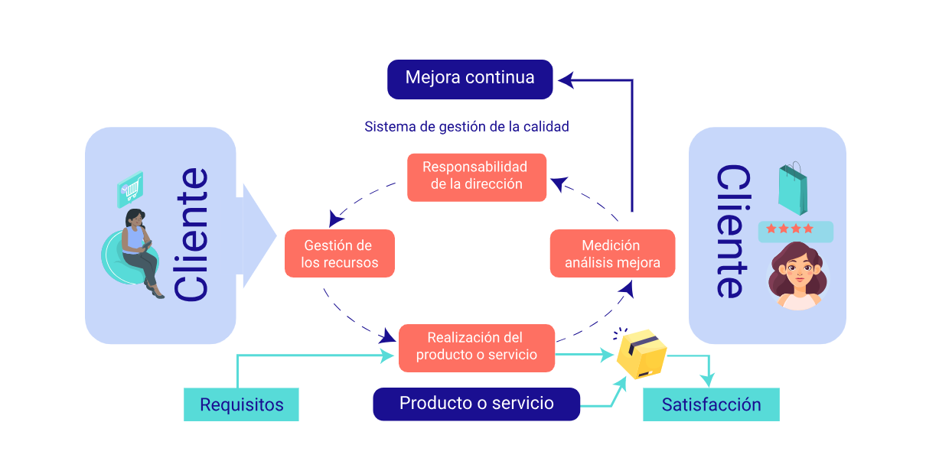

Nota. Modificado de Normas ISO (2021).

La implementación de una ISO 9001 es, sin duda, una estrategia de diferenciación de una empresa con respecto a las demás y aventajar a la competencia en un mercado competitivo, demostrando que la gestión de la empresa se rige por los estándares de calidad que incorpora la Norma ISO 9001.

Beneficios de la aplicación de ISO en una empresa:

* Eficiencia en los procesos o actividades de la empresa. (Mejora de costes).
* Mejora sustancial en la satisfacción de los clientes.
* Herramienta de comunicación para mejorar la imagen de la empresa/marca.
* Aumento del acceso al mercado, sin límites de fronteras.
* Mejora de la comunicación interna, satisfacción de los trabajadores.

## Mejora continua

La mejora continua del servicio es la acción continua de todo sistema de gestión para lograr los objetivos deseados y hace parte de las herramientas básicas para aumentar la competitividad en las organizaciones.

Y basados en el contexto que dan Marín-García, Bautista-Poveda, & García-Sabater (2014), se entiende que la mejora continua es un proceso planificado, organizado y sistemático de cambios incrementales en los procesos productivos, en los sistemas o en las prácticas de trabajo, que permiten mejorar algún indicador de rendimiento. Es aplicable en todo tipo de empresas y está basada en el ciclo de Deming, compuesto por cuatro fases: estudiar la situación actual y recoger los datos necesarios para proponer las sugerencias de mejora; poner en marcha las propuestas seleccionadas a modo de prueba; comprobar si la propuesta ensayada está proporcionando los resultados esperados; implementar y estandarizar la propuesta con las modificaciones necesarias.

Para ayudar a estos procesos complejos existen herramientas de mejora que facilitan el entendimiento del ciclo y sus partes, es por eso que existe el ciclo de Deming que es un proceso metodológico que tiene como objetivo aplicar a un proceso cualquiera una acción cíclica formada por cuatro pasos fundamentales Plan, Do, Check y Act. De igual manera, se le conoce como espiral de mejora continua o ciclo PHVA, debido a sus etapas Planificar, Hacer, Verificar y Actuar; como se puede apreciar en el siguiente gráfico:

**Planificar**

* Involucrar a la gente correcta.
* Recopilar los datos disponibles.
* Comprender las necesidades de los clientes.
* Estudiar exhaustivamente el/los procesos involucrados.
* ¿Es el proceso capaz de cumplir las necesidades?
* Desarrollar el plan/entrenar al personal.

**Hacer**

* Implementar la mejora/verificar las causas de los problemas.
* Recopilar los datos apropiados.

**Verificar**

* Analizar y desplegar los datos.
* ¿Se han alcanzado los resultados deseados?
* Comprender y documentar las diferencias.
* Revisar los problemas y errores.
* ¿Qué se aprendió?
* ¿Qué queda aún por resolver?

**Actuar**

Incorporar la mejora al proceso.

Este elemento de mejora continua se debe aplicar cada vez que se pueda en cada proceso de la empresa, por eso precisamente se llama “ciclo” porque no se detiene nunca mientras la empresa esté trabajando.

Síntesis

La atención al cliente en los procesos logísticos implica brindar un trato personalizado, eficiente y oportuno a lo largo de todas las etapas, desde la recepción de pedidos hasta la entrega final. Esto incluye una comunicación clara, seguimiento de las solicitudes del cliente, resolución de problemas y garantizar la puntualidad en la entrega de los productos.

En resumen, la atención y servicio al cliente son fundamentales en una empresa, con un enfoque en la planificación estratégica, la fidelización, la medición y la satisfacción del cliente. Para lograrlo, es necesario contar con una cultura corporativa sólida y estrategias organizacionales flexibles que se adapten a las necesidades tanto de los clientes como de los proveedores. Al revisar estos temas, se puede observar el siguiente esquema.

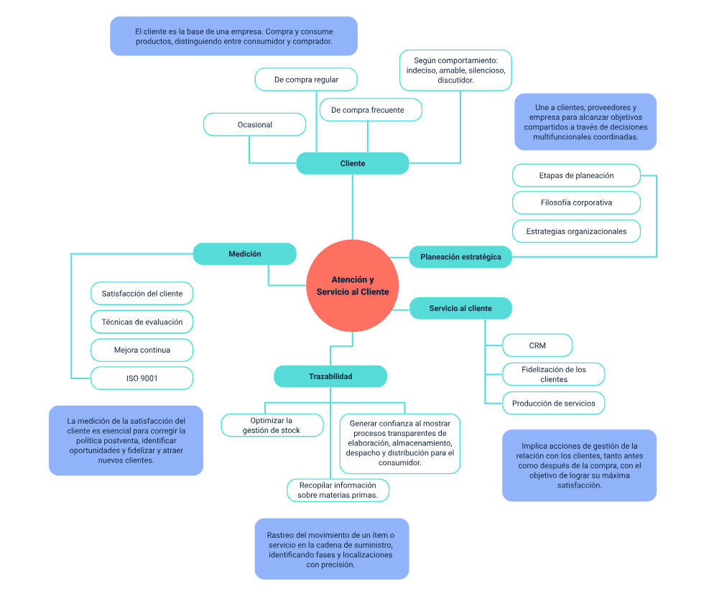

Material complementario

|  |  |  |  |
| --- | --- | --- | --- |
| Tema | Referencia | Tipo de material | Enlace del recurso |
| 3.4 Comunicación con los clientes | 6 pasos a tomar para mejorar la comunicación con tus clientes, septiembre 13, 2018 | Página web | <https://wmwp.wholemeaning.com/6-pasos-a-tomar-para-mejorar-la-comunicacion-con-tus-clientes/> |

Glosario

**Cliente:** persona que compra en una tienda, o que utiliza con asiduidad los servicios de un profesional o empresa.

**Estrategia:** en un proceso regulable, conjunto de las reglas que buscan una decisión óptima en cada momento.

**Expectativa:** esperanza de realizar o conseguir algo.

**Fidelización:** conseguir, de diferentes modos, que los empleados y clientes de una empresa permanezcan fieles a ella.

**Indicador de gestión:** son un conjunto de métricas que se utilizan para medir los resultados de una empresa.

**Mejora continua:** la ejecución constante de acciones que mejoran los procesos en una organización, minimizando al máximo el margen de error y de pérdidas.

**Misión:** la misión de una empresa es el motivo por el que existe dicha empresa, su razón de ser.

**Percepción:** sensación interior que resulta de una impresión material producida en los sentidos corporales.

**Planeación estratégica:** la planificación estratégica es la herramienta utilizada por las empresas como un proceso sistemático que permite el desarrollo y la implementación de planes, con el propósito de alcanzar los objetivos que se han propuesto.

**Proveedor:** aquella persona física o jurídica que provee o suministra profesionalmente de un determinado bien o servicio a otros individuos o sociedades, como forma de actividad económica y a cambio de una contraprestación.

**Servicio:** es la acción o conjunto de actividades destinadas a satisfacer una determinada necesidad de los clientes, brindando un producto inmaterial y personalizado.

**Servucción:** sistema de producción del servicio, es decir, la parte visible de la organización en la que se producen, distribuyen y consumen los servicios.

**Trazabilidad:** el control interno es un procedimiento que se enmarca en el control de recursos y activos de una empresa, y sirve para llevar un registro sobre su actividad y trazabilidad**.**

**Visión:** la visión de una empresa describe el objetivo que espera lograr en un futuro.

Referencias bibliográficas

Albrecht, K. & Beadford, L. (2001). La excelencia del servicio. 3R Editores.

Ariza, R. F. J. & Ariza, R. J. M. (2012). Información y Atención al Cliente. Madrid : McGraw-Hill Education.

Briceño, M. & García, O. (2008). La servucción y la calidad en la fabricación del servicio. Revista Visión Gerencial, núm. 1, enero-junio, 21 - 32.

Cajal, A. (2021). Cadena cliente-proveedor. https://www.lifeder.com/cadena-cliente-proveedor/

Castellanos, R. A. (2015). Logística comercial internacional. Barranquilla: ECOE Ediciones.

David, F. R. (2008). Conceptos de Administración Estratégica. México: Pearson Educación.

EAE Business School. (2021). Los 11 tipos de clientes en el mercado y sus características. <https://retos-directivos.eae.es/cuales-son-los-principales-tipos-de-clientes-del-mercado-irigaray/>

Economipedia. (2020). Output. https://economipedia.com/definiciones/output.html

López, R. P. S. (2001). Análisis del ECR (Respuesta Eficiente al Consumidor) y propuesta de un modelo complementario de Respuesta Eficiente al Cliente (REC).

Marín-García, J. A.; Bautista-Poveda, Y. & García-Sabater, J. J. (2014). Etapas en la evolución de la mejora continua: Estudio multicaso. Barcelona: 584 - 618.

Marín-García, J. A.; Bautista-Poveda, Y. & García-Sabater, J. J. (2014). Etapas en la evolución de la mejora continua: Estudio multicaso. Barcelona: 584 - 618.

Mejía, C. C. A. (2003). La propuesta de valor. Medellín: Planning Consultoria.

Montoya, A. C. A. & Boyero S. M. R. (2013). El CRM como herramienta para el servicio al cliente en la organización. Revista Científica "Visión de Futuro", vol. 17, núm. 1, 130 - 151.

Mora, G. L. A. (2008). Indicadores de gestión logística. Bogotá: ECOE Ediciones.

Noguera, H. A. (2014). Estrategia organizacional: una propuesta de estudio. Estudios Gerenciales vol. 30, 153 – 161.

Normas ISO. (2021). ISO 9001:2015(es). Sistemas de gestión de la calidad — Requisitos.https://www.iso.org/obp/ui#iso:std:iso:9001:ed-5:v1:es

Questionpro. (2021). ¿Cuáles son los KPI de servicio al cliente más efectivos? <https://www.questionpro.com/blog/es/kpis-de-servicio-al-cliente/>

Velasco, N.; Montoya, R.; I. A. & Montoya R., L. A. (2011). Análisis del proceso de comunicación con clientes mediante la aplicación de campañas publicitarias. Revista CIFE, 18, (13), 153-174.

Créditos

| Nombre | Cargo | Regional y Centro de Formación |
| --- | --- | --- |
| Claudia Patricia Aristizábal Gutiérrez | Responsable del equipo | Dirección General |
| Liliana Victoria Morales Gualdrón | Responsable de línea de producción | Centro de Gestión De Mercados, Logística y Tecnologías de la Información - Regional Distrito Capital |
| Rafael Neftalí Lizcano Reyes | Asesor metodológico y pedagógico | Centro Industrial del Diseño y la Manufactura - Regional Santander |
| Rafael Rodríguez Cuellar | Instructor - Experto temático | Centro de la Industria, la Empresa y los Servicios - Regional Huila |
| Sandra Patricia Hoyos Sepúlveda | Diseñadora instruccional | Centro para la Industria de la Comunicación Gráfica - Regional Distrito Capital |
| Luis Fernando Botero Mendoza | Diseñador instruccional | Centro para la Industria de la Comunicación Gráfica - Regional Distrito Capital |
| Andrés Felipe Velandia Espitia | Revisor metodológico y pedagógico | Centro de Diseño y Metrología - Regional Distrito Capital |
| Gloria Lida Alzáte Suarez | Adecuación instruccional | Centro de Gestión de Mercados, Logística y Tecnologías de la Información - Regional Distrito Capital |
| Yuly Andrea Rey Quiñonez | Diseño web | Centro Industrial del Diseño y la Manufactura |
| Diego Fernando Velasco Güiza | Desarrollo front-end | Centro de Gestión de Mercados, Logística y Tecnologías de la Información - Regional Distrito Capital |
| Carlos Eduardo Garavito Parada | Producción audiovisual | Centro Industrial del Diseño y la Manufactura - Regional Santander |
| Gilberto Junior Rodríguez Rodríguez | Producción audiovisual | Centro Industrial del Diseño y la Manufactura - Regional Santander |
| Ricardo Vásquez Arrovaye | Producción audiovisual | Centro Industrial del Diseño y la Manufactura - Regional Santander |
| Víctor Raúl Cárdenas Cáceres | Producción audiovisual | Centro Industrial del Diseño y la Manufactura - Regional Santander |
| Wilson Andrés Arenales Cáceres | Producción audiovisual | Centro Industrial del Diseño y la Manufactura - Regional Santander |
| Carolina Coca Salazar | Evaluación de contenidos inclusivos y accesibles | Centro de Gestión de Mercados, Logística y Tecnologías de la Información - Regional Distrito Capital |
| Lina Marcela Pérez Manchego | Validación de recursos educativos digitales | Centro de Gestión de Mercados, Logística y Tecnologías de la Información - Regional Distrito Capital |
| Leyson Fabian Castaño Pérez | Validación y vinculación LMS | Centro de Gestión de Mercados, Logística y Tecnologías de la Información - Regional Distrito Capital |